L'architecture gothique

INSTRUCTIONS:
Regardez la vidéo "Du Roman au Gothique" et répondez par des phrases complètes aux questions.
[En cas de problèmes techniques, essayez ce backup link ou cette petite version.]

QUESTIONS:
1) 0 :00 - 1 :15 Quelles sont les quatre parties principales d’une église romane et leurs fonctions ?

2) 1 :15 - 1 :50 Comment s’appelle cette partie d’une église romane:
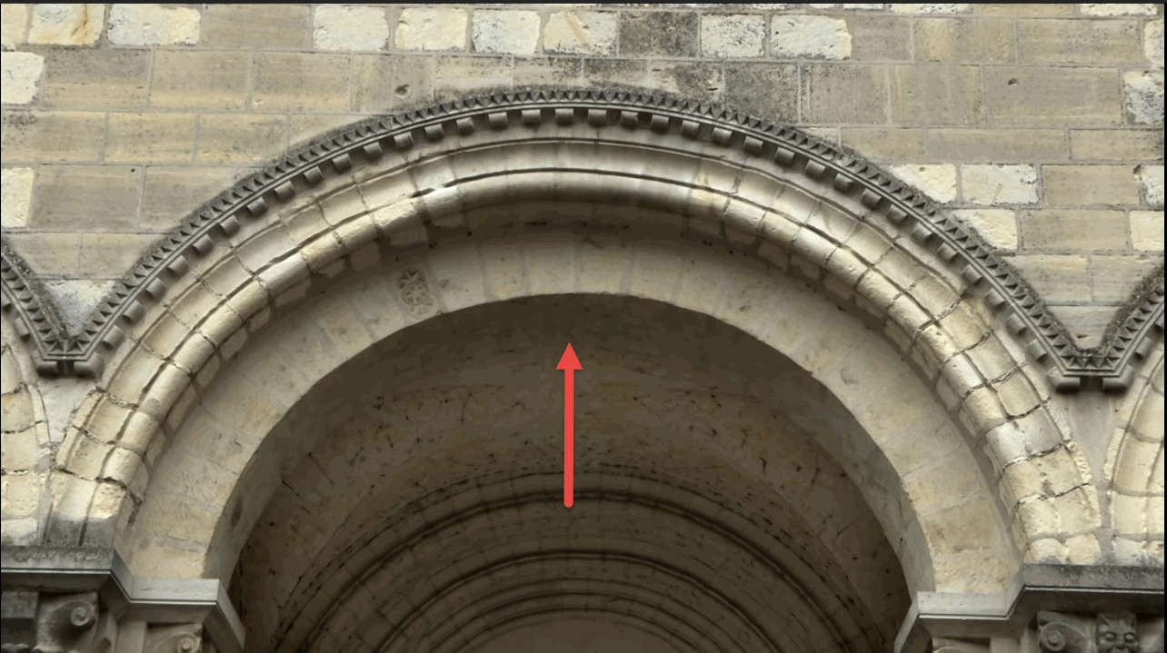

3) 1 :50 - 1 :55 [ET 3 :35 - 3 :50] Pourquoi est-ce que les murs des églises romanes sont épais (thick) ?

4) 2 :00 - 2 :40
De quoi parle le narrateur quand il dit :
« La poussée exercée par la voûte est rejetée sur les piliers et non sur les murs »
(The force exerted by the vaulted ceiling is directed towards the columns and not towards the walls.)

5) 3 :05 - 3 :35 A quoi servent les « arcs boutants » dans les cathédrales gothiques ?

6) 4 :10 - 4 :35 Qu’est-ce que le « vitrail » ?

7) 4 :35 - 5 :25 Comparez la sculpture sur les églises romanes du début du moyen âge à la sculpture des cathédrales gothiques.

8) Visitez la Sainte Chapelle !
Visitez brièvement la Sainte Chapelle et écrivez deux ou trois phrases complètes pour décrire ce que vous voyez. Mentionnez le style d’architecture (roman ? gothique ? comment le savez-vous ?) [En cas de problèmes techniques, essayez ce backup link.]

9) Lisez rapidement le début de cet article pour répondre uniquement à la question :
Quand est-ce qu’on a commencé à appeler ce style d’architecture « gothique » et pourquoi ?
[En cas de problèmes techniques, essayez cette version backup.]

